FIZYKA 07.05.2020
Temat: Siła tarcia.
Obok sił ciężkości, sprężystości, i oporu powietrza w życiu codziennym najczęściej stykamy się z siłą tarcia. Jedną z przyczyn powstawania tarcia są nierówności na styku poruszających się ciał.
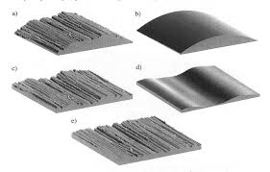

Powierzchnie różnych ciał, które wydają się nam gładkie, w rzeczywistości takie nie są. Możemy się o tym przekonać oglądając je pod mikroskopem. Zobaczymy wtedy różne bruzdy i szczeliny. Podczas zetknięcia ciał mikrowystępy jednej powierzchni wchodzą w zagłębienia drugiej. W ten sposób powstaje siła tarcia, która działa przeciwnie do zwrotu prędkości ciała.
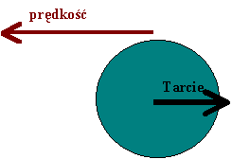
To tarcie powoduje, że trudno przesunąć ciężki mebel, ścierają się podeszwy butów i opony, a przy upadku na asfalcie , powstają bolesne otarcia. Ono powoduje, że zużywają się części maszyn, a spod kół hamującego pociągu sypią się iskry.
Oto zadania dla Ciebie:
- Są dwa rodzaje tarcia. W podręczniku wyszukaj ich nazwy i napisz w jakich warunkach każde z nich działa.
- Tarcie ma negatywne znaczenie, o tym wiemy. Wyszukaj i napisz przykłady pozytywnego znaczenia tarcia.

